Guide d’utilisation

Sommaire

# Reconnaissance automatique de la voix

## Débuter :

* Lancer un Terminal
* Vous placer dans le répertoire « run-scripts » qui se situe dans votre répertoire Sirius
* Lancer le script lié au serveur de reconnaissance automatique de la voix :

Commande : ./start-asr-server.sh

Cette commande permet le lancement du serveur sur lesquels vos requêtes seront envoyées. C’est à dire qu’il ne faut pas arrêter ce serveur si vous souhaitez utiliser Sirius pour de la reconnaissance automatique de la voix.

* Lancer un Terminal
* Vous placer dans le répertoire « run-scripts » qui se situe dans votre répertoire Sirius
* Lancer le script client pour la reconnaissance automatique de la voix :

Commande : ./start-asr-test.sh ../inputs/questions/what.is.the.speed.of.light.wav

Voici ce que vous obtiendrez :

Sur la première capture d’écran vous avez le lancement du serveur, sur lequel vous verrez chaque requête que vous enverrez au serveur via le client.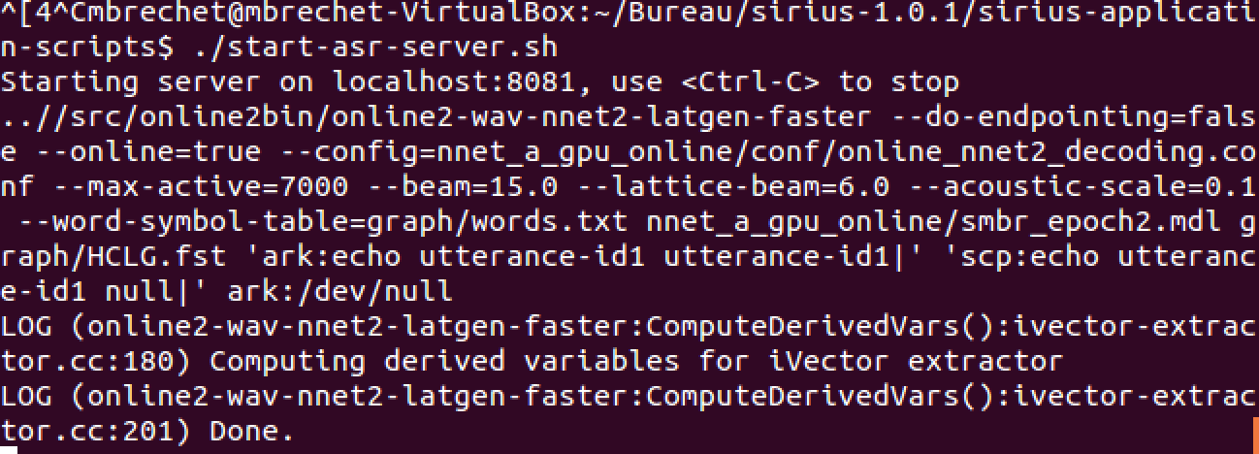

Sur un deuxième terminal, on va lancer les requêtes clientes. Dans cette exemple, on va envoyer un fichier audio (parce qu’on est en reconnaissance automatique de la voix) au serveur. Le serveur va traiter ce fichier audio et transmettre au client la phrase qu’il a comprise. On lui envoie un fichier dans lequel il est dit « What is the speed of light ».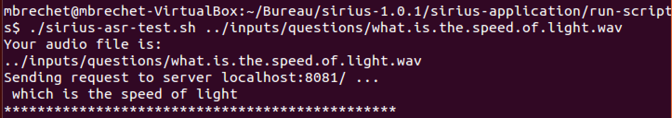

La requête est envoyé au serveur, il va la récupérer et analyser le fichier. Une fois que l’analyse est fini, le résultat est envoyé au client.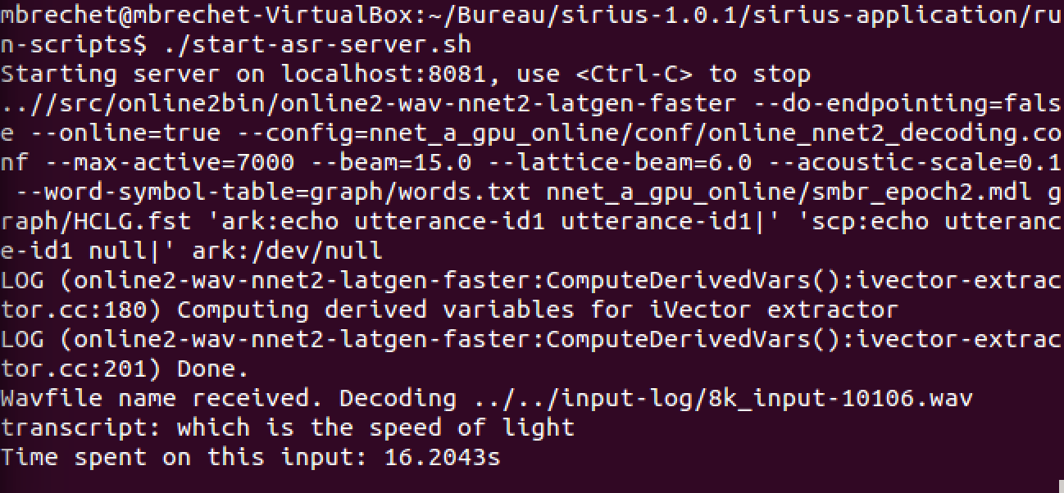

Sur l’interface client on obtient en résultat la phrase transcrite du fichier audio qu’on a envoyé au serveur.

Cependant comme vous pouvez le voir, il y a quelque problème avec Sirius lors de la reconnaissance automatique de la voix. En effet, le fichier audio contenait la phrase « What is the speed of light », mais le serveur a retourné la phrase « Which is the speed of light ».

## Problème :

Il y a quelques problèmes dans la reconnaissance automatique de la voix, en effet :

- Tout d’abord le cas de test que fournie l’application ne fonctionne pas correctement. La phrase n’est pas bien retranscrite.

- Le format des fichiers audio n’est pas données sur le site Sirius, on peut donc imaginer que Sirius ne prend en compte que des fichiers .wav. Tout les fichiers audio de test sont sous ce format. Cependant lors de l’envoie d’un fichier audio contenant la phrase « Qu’elle est la capital de la France », nous obtenons des messages d’erreurs :

Terminal client :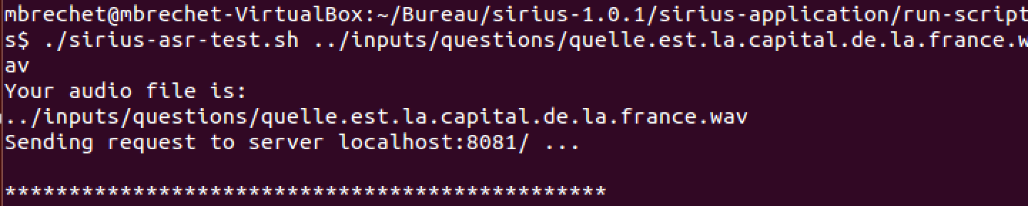

Terminal serveur :